Ամեն ինչ փտած է... թագավորությունում
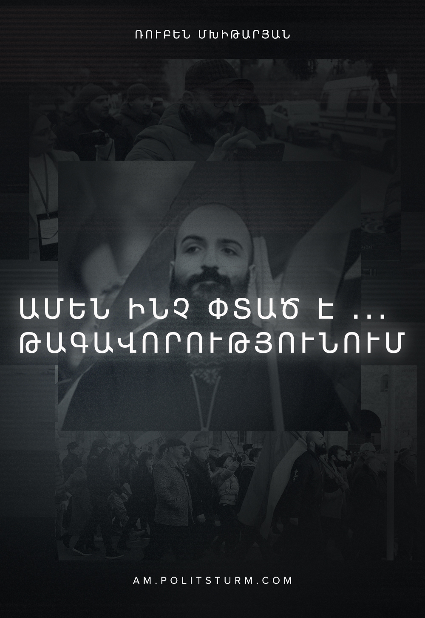

Оригинальная статья
2021-06-01
4 мин. на чтение
Facebook
ВКонтакте
Վերջին ամիսներին Երևանի հրապարակներում և փողոցներում մեծ թվով Ստվերներ ու Համլետներ հայտնվեցին: Թեկուզ, բուրժուական հայկական թագավորությունում երբեք միմոսական ինտրիգների, դավադրությունների և քաղաքական ողբերգությունների պակաս չի եղել. դրանցով առատաձեռնորեն լի է ազգային քաղաքական թատրոնի ծրագիրը: Այսպիսով, ձմեռային կոշտությունից գարնանային անկայունության վերածվող այս ցուրտ և անկայուն օրերին, մայրաքաղաքի բնակիչները և մի քանի հյուրեր կարող էին դիտել քաղաքական պահանջներ ունեցող «Վետո» շարժման առաջնորդ ու համատեղությամբ, ինչպես տեսնում ենք, երևելի թատերասեր ոմն Նարեկ Մալյանի բեմադրած «Չաուշեսկուի գնդակահարությունը կամ Մահ դավաճաններին» ներկայացումը [1]:
Ժամանակակից մշակույթի իրադարձությունը տեղի ունեցավ փետրվարի 26-ին Բաղրամյան պողոտայում և բուռն արձագանք առաջացրեց ուսադիրներով արվեստի սիրահարների մոտ, ովքեր գործ հարուցեցին մաեստրո Մալյանի դեմ և բարձր գնահատեցին նրա աշխատանքը ՀՀ քրեական օրենսգրքի №226.2 «Բռնության հասարակական կոչ, բռնության հասարակական արդարացում կամ քարոզչություն» հոդվածով: Հասկանալի է, որ այս ամբողջ նուրբ թատերական գործողության ետևում կոպիտ ակնարկ կար վարչապետ Նիկոլ Փաշինյանի հասցեին, որն էլ չէ չարուխից գործված՝ շատ բան գիտի ներկայացումների մասին: Այս ամբողջ պատմության կծվություն է գումարում այն փաստը, որ պարոն Փաշինյանը, դեռ անմորուք պատգամավորի կարգավիճակում, հիշեցրեց դեռ նախագահ Սերժ Սարգսյանին խորհրդարանում… Չաուշեսկուի ողբերգական ճակատագրի մասին:
Հաջողությունից թևավորված Մալյանը չի վհատվում Հայաստանի քրեական օրենսգրքի հոդվածի բեռի և կալանքի տակ պահվելու հեռանկարից՝ առաջին անգամը չէ, խոստացավ շուտով բեմադրել «Հիմարների ապստամբությունը» բալետը: Մնում է միայն ստեղծագործական հաջողություններ մաղթել փաստաբան և «հակասորոսիստ» Նարեկ Մալյանին, ով անկասկած վերածնունդ է բերում Հայաստանի բուրժուական Հանրապետության քաղաքական տաղավարում և խաղում է ոչ ամենավերջին սեթևեթական դերը բնակչությանը զվարճացնող անտաղանդ ձանձրալի ծաղրածուների շարքում:
Սակայն վաղ է, մայրաքաղաքի բնակիչներին և հյուրերին դեռ վաղ է թուլացնել մկանները: Ժողովրդավարության փառատոնը ոչ մի րոպե չի հանդարտվում քաղաքի փողոցներում և ահա անմիջապես հետո՝ փետրվարի 27-ին տեղի ունեցավ «Ազգային ժողովրդավարական բևեռ» շարժման ակցիան, որում ընդգրկված են ազգային-ժողովրդավարության այնպիսի գիտակներ, ինչպիսիք են «Սասնա ծռեր» Համահայկական շարժումը ու մեր վաղեմի ծանոթներ «Հայաստանի եվրոպական կուսակցությունը», ինչպես նաև մի շարք քաղաքական և հասարակական գործիչներ: Օրակարգում էր ՌՍՖՍՀ-ի և Թուրքիայի միջև կնքված 1921թ. Մոսկվայի պայմանագիրը վերանայելու պահանջը: Այս համաձայնագիրը դարձավ Հայաստանի բոլոր դժվարությունների պատճառը, և նրա փրկությունը միայն ազգային պետություն ստեղծելու մեջ է, հայտարարեցին ակցիայի մասնակիցները [2]:
«Սասնա ծռերի» ներկայացուցիչ Գարեգին Չուքգազյանը հանդես եկավ բոցավառ ելույթով, որտեղ նա նշեց, որ 100 տարի առաջ, Ռուսաստանն ու Թուրքիան ցանկանում են դաշնակցային հարաբերություններ հաստատել Հայաստանի, հայկական պետականության շահերի և նրա տարածքների հաշվին, մասնավորապես հարյուր տարի առաջ Հայաստանից պոկվեց Կարսի մարզը, իսկ այժմ՝ Ղարաբաղը: Եվ հետևաբար, ասաց քաղաքացի Չուքգազյանը, անհապաղ անհրաժեշտ է «ուժ, որն ի վիճակի կլինի կառուցել Հայաստանի շահերից ելնող անկախ ազգային քաղաքականություն»:
Հավաքը շարունակում էր, երկու հարյուր ցուցարարների և երկու տասնյակ ոստիկանների առջև հռետորներ էին ելույթ ունենում, ում ելույթների էությունը կարելի է հասցնել պարզ եզրակացության՝ հայոց պետականության բոլոր դժվարությունների համար Ռուսաստանի ծանր և աններելի մեղքի մասին: Պարոն Չուքգազյանն այս միտքն արտահայտեց աֆորիզմով.

«hայ ազգին երկու տարբերակ են առաջարկում՝ կա՛մ ռուսական սապոգ, կա՛մ թուրքական յաթագան»:
Հանրահավաքից հետո Ազգային ժողովրդավարական բևեռ շարժման մասնակիցները անցան կենտրոնական փողոցներով՝ վանկարկելով բոլորի ու ցանկացած բուրժուական ազգային հայրենասերների ստանդարտ բանաձևերը. «Ազա՛տ, անկա՛խ Հա-յաս-տան», «Ազգային ուժերի համախմբումը այլընտրանք չունի՛», «Ո՛չ նախկին, ո՛չ ներկա, այլ ազգային ա-պա-գա»: Կարծես թե այս ամենը մենք լսել ենք 2018-ին, տաս տարի առաջ, 1990-ականների սկզբին էլ…
Այսպիսով Ազգային ժողովրդավարական բևեռի շարժումը հանդիսավոր քայլերթեց փետրվարի 28-ին ու անցկացրեց հերթական հանրահավաքը և ջահերով երթը ու, չկորցնելով մարտական ​​խանդավառությունը, ճիշտ ազգային կապիտալիզմի գաղափարական հայրենասերները քսվեցին 2021թ. մարտի 5-ին: Եթե այս գործիչների նախորդ գործողություններում այնքան էլ պարզ չէր, թե ինչ են նրանք առաջարկում «ռուսական սապոգի և թուրքական յաթաղանի» փոխարեն, այս անգամ նրանց շրթունքներից հնչում էին որոշ ճշտգրտումներ[3]:
150 ակտիվիստներ և 50 ոստիկաններ բուռն մասնակցություն ունեցան մարտի 5-ի ակցիայի: Ինչպես հայտարարել է շարժման ակտիվիստ Վարուժան Ավետիսյանը, սա մարտի 16-ին կայանալիք հանրահավաքի փորձն է, որը համընկնելու է Մոսկվայի պայմանագրի հարյուրամյակի հետ: Ըստ բևեռային ժողովրդավարության առաջնորդներից մեկի՝ Ժիրայր Սեֆիլյանի. «Սա նոր ազգային-ազատագրական պայքար է»: Իսկ ռուսական սապոգներից և թուրք յաթաղաններից ազատվելու համար քաղաքագետ Արա Պապյանը առաջարկեց դիմել ՆԱՏՕ-ից դուրս ԱՄՆ դաշնակցի կարգավիճակ ստանալու համար, համոզված է, որ դա կբարձրացնի Հայաստանի անվտանգության պահպանման հնարավորությունները: Դե, ռուսական սապոգի և թուրք յաթաղանի կասկածելի ընտրության մեջ Արա Պապյանը բերում է Կոլտի ատրճանակը, որը, ինչպես գիտեք, իրար է հավասարեցնում բոլորին:
Բայց իմաստուն Պապյանին որոշակիորեն հակասում է իր գործընկեր չկա՞ր ազգային կառավարություն, ով հանրահավաքի ժամանակ անմիջապես հայտարարեց, որ «Հայաստանի ռազմավարական ազգային շահերը չպետք է ոտնահարվեն՝ հանուն որևէ պետության շահերի» և ավելացրեց «Հայաստանում պետք է ստեղծվի ազգային կառավարություն» ֆրազը, որը ցույցից ցույց ինչպես մանտրա քոչում է: Տարօրինակ է դա լսել, մի՞թե 30 տարի շարունակ Հայաստանի նորանկախ Հանրապետությունում չկա՞ր ազգային կառավարություն: Հայաստանի Հանրապետությունը իր բուրժուական անկախության ողջ ընթացքում և մինչ օրս ազգայի՞ն պետություն չէ: Ուրեմն ի՞նչ է ստեղծել հայ բուրժուազիան վերջին տասնամյակների ընթացքում, եթե ոչ հայկական ազգային պետություն, եթե ոչ հայ բուրժուական ազգ: Ըստ ամենայնի, քաղաքագետ Արա Պապյանը անգրագիտության լիկվիդացիա չի իրականացնում Ազգային ժողովրդավարական բևեռի իր համակիրների շրջանակում:
Այնուամենայնիվ, հանրահավաքը մոտենում է ավարտին, հռետորները հոգնել էին ճարտասանություն անելուց, իսկ բևեռային ժողովրդավարության ազգային-հայրենասերները կրկին քայլերթ կատարեցին Հայաստանի մայրաքաղաքի կենտրոնական փողոցներով: Նրանց ուղեկցող մեքենայից հնչում էր ազգային-հայրենասիրական երաժշտություն, քայլարշավի մասնակիցների ձեռքերում ծածանվում էին ազգային դրոշներ, իսկ նրանց առաջնորդների գլուխներում իրենց պղնձե գանգային տուփերի պատերին բարձրաձայն «թխկցնող» իդեալիստական մտքերի խլեցուցիչ զանգ էր հնչում:
Աշխատանքի համաշխարհային բաժանման մեջ իր արժանի տեղը գրավելով և «ճիշտ կապիտալիզմի» երկրների ծայրամասը դառնալով՝ հայ բուրժուազիան և բուրժուազիայի կողմից իր շահերի համար շարունակ կոնսոլիդացվող հայ ազգը շարունակում են պատրանքներ տածել հայկական պետության «ռազմավարական ազգային շահերի» հանդեպ:
Արդեն երեք տասնամյակ հայկական կապիտալը և նրա քաղաքական ծառայողների քարոզած «ազգային շահերը» ոչ այլ ինչ են, քան պարզապես իշխող դասակարգի, որը կանգնած է ազգային պետության ղեկին՝ հայ բուրժուազիայի, պարզ ասած հայ օլիգարխների, խոշոր գործարարների և նրանց հետ սերտ կապված քաղաքական շերտի շահերը:
Իսկ այս դասակարգում հակասությունների մեջ են մտնում տարբեր հայկական բիզնես-խմբերի, տարբեր օլիգարխների և օտարերկրյա պետություններից ներդրումների ու կապիտալի հովանավորյալների շահերը: Որոշ հայ պարոնայք լիզում են «ռուսական սապոգը»՝ կարդա՛ ռուսական կապիտալը, որից նրանք շահ ունեն, ուրիշ հայ պարոնայք «ազգային-ազատագրական պայքարի» տակ անտաղանդորեն թաքցնում են ամերիկյան «Կոլտ» լիզելու կիրքը, և կան նաև այնպիսի հայ պարոնայք, ում համար թուրքական յաթաղանը էլ փախլավայից ավելի քաղցր է, եթե այն նրանց հնարավորություն է տալիս շահույթը մաքսիմիզացնել:
Ժամանա՛կն է, ժամանա՛կն է, սիրելի ընթերցող, սովորել ցանկացած քաղաքական, բարոյական, սոցիալական արտահայտություններից, անթիվ խոստումներից և հայտարարություններից փնտրելով գտնել հասարակության այս կամ այն դասակարգերի կոնկրետ շահերը:
Կամ էլ թե չէ շարունակել դիտել սահմանադրությամբ «ժողովրդին պատկանող» ընդերքների արտահանումից և վերամշակումից ու բոլոր նյութական բարիքների արտադրության հասարակական ձևերից հայ փայ ունեցողների կողմից խաղացվող թշվառ քաղաքական թատրոնը: Եթե ընտրում ես երկրորդը, ապա չպետք է զարմանալ, որ հերթական անգամ դարձել ես քաղաքականության մեջ խաբեության ու ինքնախաբեության զոհ:
Հոդվածը ռուսերեն.
Հեղինակ. Ռուբեն Մխիթարյան
Թարգմանեց. Էրիկ Մկրտչյան

Оригинальная статья

